Romeo Montor

系统需求分析

1. **引言**
   1. **目的**

### 1.1.1、具体的应用场景展示

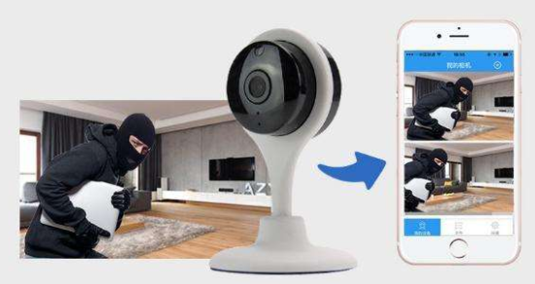

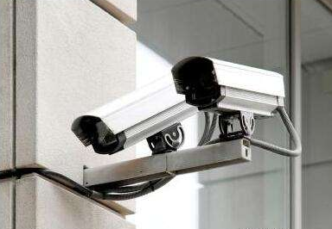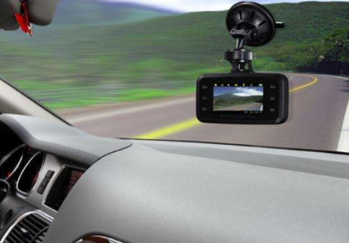

* 行车记录仪
* 室内监控
* 小区安防监控等

### 1.1.2、安防监控可以解决什么问题？

1）、提供证据与线索

很多工厂、公司或银行发生偷盗或者事故，相关机关可以根据录像信息侦破案件，监控的视频可以作为一个非常重要的线索。还有一些交通事故或纠纷，也行车记录仪监控系统录像很容易找出事故责任方。

2）、降低用人成本

利用电子设备进行安防监控，可以减少人力安防的投入成本，且监控的设备可以保证实时性和稳定性，成本相对较低。

3）、特殊场合使用

在一些恶劣条件下（高热、寒冷、封闭等），人很难用肉眼观察清楚，或者环境根本不适合人的停留，必须使用电子安防设备。  
 4）、家庭小助手

现代社会工作和生活的节奏加快，很多人忙于工作，经常外出，这个时候可以通过安防监控设备实时的查看家庭情况，包括温湿度，视频信息等，由于其具有隐蔽性，故尤其对对防盗有较好的作用。

* 1. **项目背景**

随着社会电子信息化的不断发展，人们在家居中使用的电器越来越多，由此带来的安全隐患也有了明显的增多。在这些电器中一旦出现一些异常，便会给人们带来很大的损失。为了降低电器的不合理使用带来的异常情况，就要求在异常发生时用户能及时得到信息，并通过实时监控采取一定的操作排除异常。因此，远程监控系统的作用是非常巨大的。

90年代末，随着多媒体技术、视频压缩编码技术、网络通讯技术的发展，数字视频监控系统迅速崛起，现今市场上由两种数字视频监控系统类型，一种是以数字录像设备为核心的视频监控系统，另一种是以嵌入式视频web服务器为核心的视频监控系统。以数字录像设备为核心的视频监控系统采用PC机作为多媒体监控主机，综合了视频矩阵、图像分割器、录像机等众多的功能，使系统结构大为简化，采用计算机网络技术，数字多媒体远程网络监控不受距离限制，采用大容量磁盘阵列存盘器或光盘存储器，可以节省大量的磁盘介质，同时有利于系统实现多媒体信息查询。但随着基于PC机的视频监控录像系统的发展，在实际使用过程中，也暴露出一些不足，主要是系统工作的不稳定性。

以嵌入式视频web服务器为核心的视频监控系统，采用嵌入式实时多任务操作系统。摄像头采集到的图片信息经过压缩，通过内部总线送到内置的web服务器，网络上的用户可以直接用浏览器观看web服务器上的由摄像头采集的图像。由于把图片采集和web功能集中到一个体积很小的设备内，可以直接连入局域网，用户无需安装任何硬件设备，仅用浏览器即可观看。同时还具有以下优点：

布控区域广阔，嵌入式视频web服务器监控系统web服务器直接连入网络，没有线缆长度和信号衰减的限制，同时网络是没有距离概念的，彻底抛弃了地域的概念，扩展布控的区域。系统具有几乎无限的无缝扩展能力。所以设备都以IP地址进行标示，增加设备只是意味着IP地址的扩充。

性能稳定可靠，无需专人管理。嵌入式web服务器实际上是基于嵌入式微处理器技术，采用嵌入式实时多任务操作系统，对于用户来讲，上网进行登陆，便可对家中情况进行监控。

现在监控系统发展到第三代，前端一体化、视频数字化、监控网络化、系统集成化成为视频监控系统公认的发展方向，它以网络为依托，以数字视频的压缩、传输、存放和播放为核心，以智能实用的图像分析为特点，并为报警系统、门禁系统完美的整合到一个使用平台上，引发了视频控制行业的一次技术革命。

1. **系统概述**

## 2.1 功能概述

Romeo Monitor是基于Linux C和HTML界面编程，通过zigbee/STM32/...作为终端环境的采集或硬件的控制，将采集到的数据通过A9端的进程间通信和线程间同步互斥实现对数据的处理或存储，将通过共享内存和信号量将采集到的环境信息上传到网页，并通过消息队列接收来自客户端的请求，结合视频流摄像头实现图像的远程显示，通过GPRS实现远程的短信或电话给master，保证master能实时把控家庭环境状态。

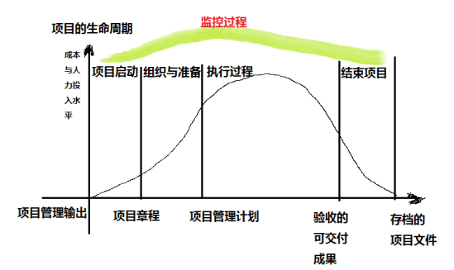

## 2.2 分层体系架构设计

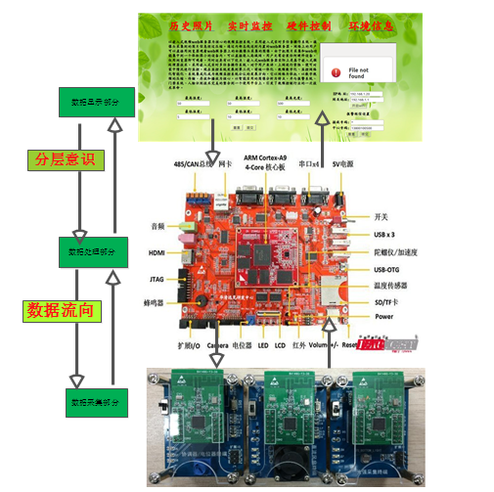

## 2.3整体流程图

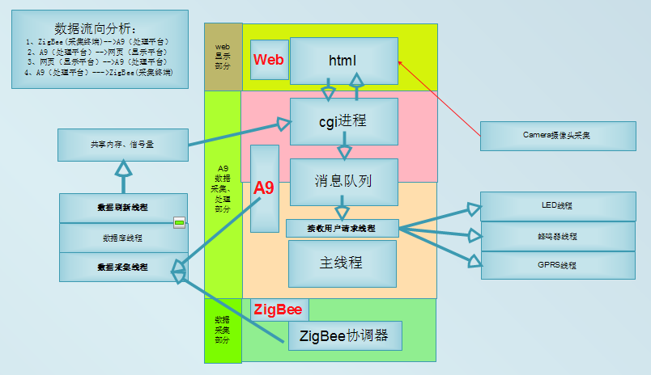

从下往上 zigbee -->A9 A9-->HTML 从上往下 HTML--->A9 A9--->zigbee

从下往上 zigbee -->A9-->HTML

从上往下 HTML--->A9-->zigbee

1. **系统运行环境**

**3.1 软件配置**

开发平台： Ubuntu14.04 vs2012 vs2017

开发环境： linux3.14.0、uboot2013.01、gcc4.6.4

通信协议： 串口、ZigBee、http协议等

数据库 ： sqlite3

**3.2 硬件配置**

主机系统支持：PC(LINUX)等主流主机。

存储设备： SD卡、EMMC、SCSI或IDE接口的硬盘。

终端设备： ZigBee、STM32、RFID、cortex-A9、PC显示屏。

1. **功能描述和函数接口定义**

int printf_string(char * str, int times)

功能： 打印字符串

参数： char* str : 要打印的字符串内容

int times : 要打印的字符串的打印次数

返回值：成功返回0，失败返回 -1

......

1. **系统要求**

**4.1 性能要求**

产品功能稳定性要求；

系统响应速度要求；

安全可靠性要求；

准确性要求；

可扩展性要求；

......

**4.2 体验要求**

提示用户使用的接口明确无误；

操作要尽可能的简单；

能快速输入，例如文字或语音或视频采集等；

.......

**六、可行性要求**

**6.1技术可行性**

本系统是基于linux基础上研发的，目前采用linux和sqlite3作为后端，web网页为前端的技术已经很成熟，所以在技术可行性方面不存在问题。

.......

**6.2经济可行性**

基础设施资源的投资：

.......

其它一次性支出：

|  |  |
| --- | --- |
| 项目 | 价格（万元） |
| 可行性分析以及需求研究 | 0 |
| 开发设计 | 0 |
| 硬件 | 0 |
| ..... | 0 |
| 总价 | 0 |

支出总计：0 + 0 + 0 = 0 万元

**6.3法律可行性**

本系统采用的均是开源资源，所以除了在硬件上有成本支出外，在软件方面上不存在法律风险。

........

**七. 结论意见**

经过上面的可行性研究分析，该项目在操作性、技术可行性、经济可行性、法律可行性上均满足要求。因此，开发此系统的构想是可行的，可以着手实施。

签字：xxx

盖章：xxxx

Xx年xx月xx日